**INFORME MAMOGRAFICO**

Nombre Paciente :

**Edad** : 72 años

R.U.T. :

**Procedencia** : **13316 - CESFAM CAROL URZUA**

**Fecha examen** : 02-12-2020

**Fecha informe** : 26-12-2020

**MAMOGRAFIA DIGITAL BILATERAL:** (Proyecciones cráneo caudales y oblicuo medio lateral).

Antecedentes familiares con cáncer de ovario.

Aporta exámenes previos.

**Hallazgos:**

Piel y tejido subcutáneo sin alteraciones.

Parénquima glandular mamario de densidad normal, sin evidencias de lesión tumoral.

No hay microcalcificaciones sospechosas.

Calcificaciones de aspecto benigno, bilaterales.

Respecto a exámenes previos no se observa cambios.

**Impresión:**

Mamografía bilateral sin signos de malignidad.

BIRADS 2.

Atentamente,

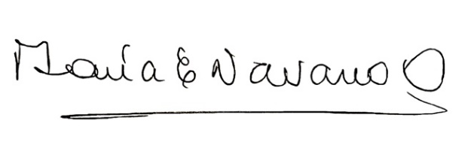

**MARIA ELENA NAVARRO ORTEGA**

**Médico Radiólogo**

MNO/mno